
附件2

云考试APP监控系统
考生端使用说明

山东鸥玛软件股份有限公司
二零二一年

1.考生考试准备

1.1考试环境要求
云考试系统监控端（学生用），所需环境配置。
- 手机设备：安卓系统（目前不支持IOS）
- 操作系统：安卓5.0以上版本
- 内存：2G以上
- 摄像头：正常调用
- 麦克风：正常调用
- 网络带宽：20M及以上
- 手机存储：2G以上
- 手机流量：10G以上

1.2考生监控客户端下载安装
考生监控客户端：
鸥玛云监控系统APP.apk
打开“考就成”“在线考试”页面：https://47.114.125.17:8088/dz/index.html，在此页面中找到对应的报考学校名称：山东化工职业学院，点击进入，点击【考生，从这里开始】按钮，下载:鸥玛云监控系统APP。

1.3考试场地
(1)选择的场地应在安静环境下，以免考试过程被环境噪音干扰；
(2)选择的考试场地不能太空旷，以免场地内的回声干扰考试进行；
(3)采用设备设施固定手机，可以拍摄到整个房间。

2.考生考试步骤

2.1 APP安装
在指定网址下载安装包后进行安装，默认权限，点击安装。

2.2登录
点击选择相应的考试进入登录界面，如下图。
2.2.1 选择考试：首先选择要进行的考试：
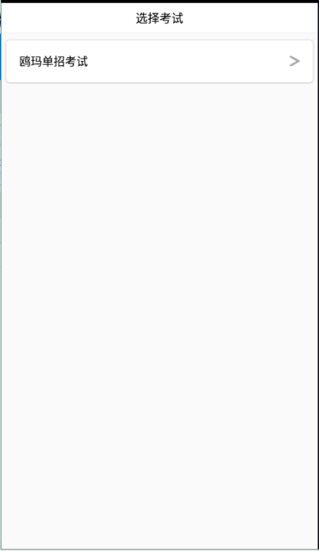
2.2.2登录
输入姓名、考号（默认密码：0000），点击“登录”。
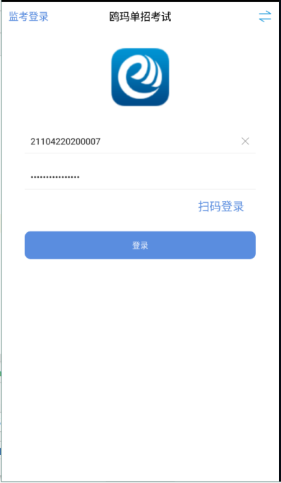

2.3选择科目
选择要参加考试的科目，点击进入。
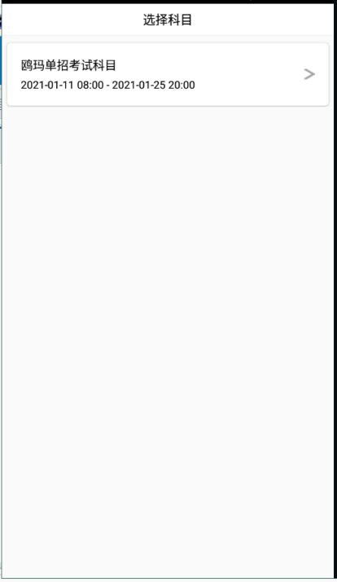

2.4开始监控
2.4.1首页
点击开始监控，可进入监控页面。
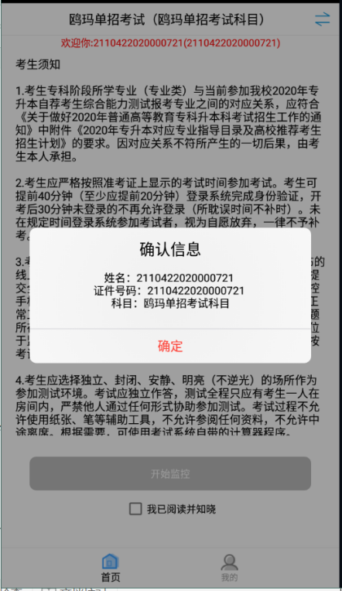
2.4.2我的
点击我的，可以进行日志查看。
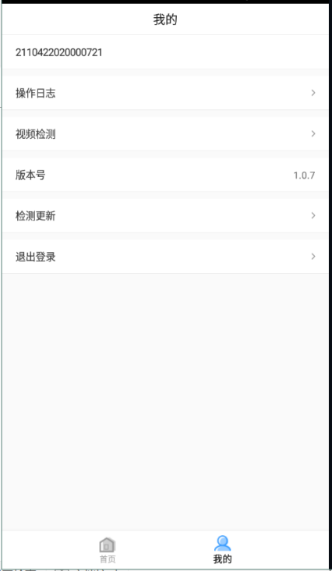
2.4.3 监控界面
手机摆放在侧后方45度，确保可以监控到电脑桌面、考生周围环境、监控考生考试的全过程。保持网络畅通，确保监控画面实时上传到云服务器。考试结束考生点击手机关闭监控。
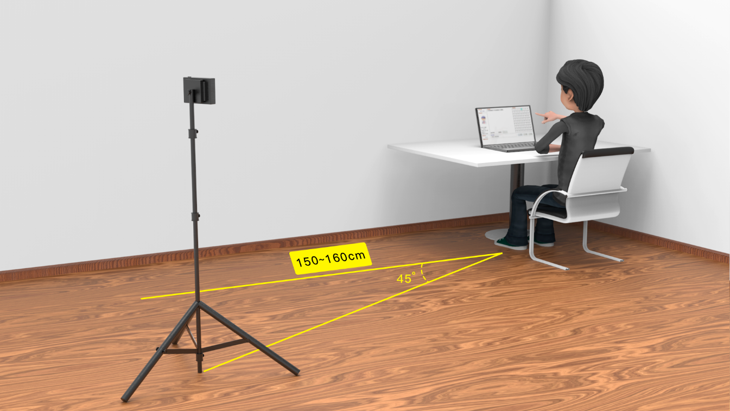
手机监控摆放示意图

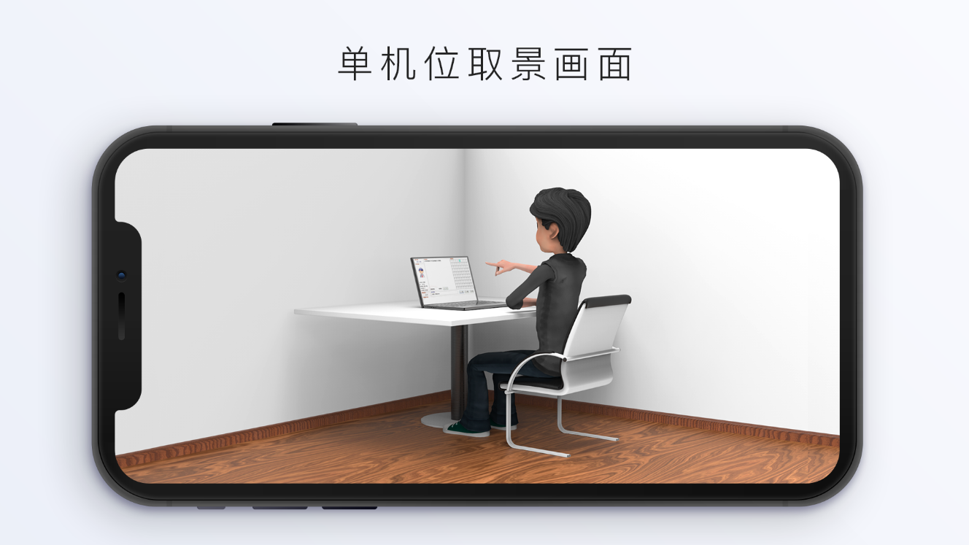

3.问题与注意事项
3.1安装完成后，系统无法调用摄像头
解决办法：打开设置>安全与隐私>权限管理，找到应用程序，添加应用权限>存储、麦克风、相机等
3.2注意事项
（1）保持网络畅通，确保视频上传到云服务器。
（2）若电脑进行考试时网速受到了视频监控影响，请将监控手机关闭wifi，切换到手机流量。
（3）监控页面提示“网络状况不佳：上行带宽太小，上传数据受阻。”，手机网络不佳导致，建议及时更换其他WiFi或者切换到流量；
（4）监控页面提示“网络断连，且经十次重连无效，更多重试请自行重启推流。”是由于监控手机网络极差导致的，建议更换手机流量并且重新打开监控程序。

